2021年上半年我市市场主体发展简要情况

一、2021年上半年末实有情况
截至2021年上半年末（统计日期为截至2021年6月22日，下同），全市实有市场主体1537075户，比2020年末（下同）增长1.66%，注册资本67061.67亿元，增长7.35%。
企业638196户，下降5.89%，注册资本66087.42亿元，增长7.37%。
企业中，国有、集体及其控股企业61493户，增长4.9%，注册资本20749.6亿元，增长7.54%。
企业中，私营企业567172户，下降7.05%，注册资本37917.78亿元，增长8.59%。
企业中，外商投资企业9531户，增长2.76%，注册资本1149.57亿美元，增长2.7%。
个体工商户894470户，增长7.85%，注册资本844.21亿元，增长7.43%。
农民专业合作社4409户，下降2.22%，注册资本130.04亿元，下降3.59%。
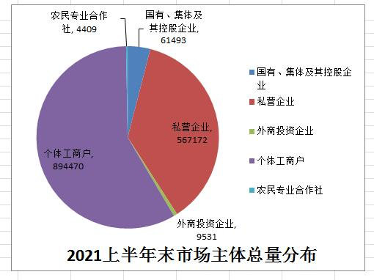

二、2021年上半年新登记与注销吊销情况
1-6月（统计时段为2020年12月23日-2021年6月22日，下同），全市新登记市场主体153105户，同2019年上半年相比（下同）增长48.04%，注册资本4177.53亿元，增长10.22%。注销吊销128128户，增长106.19%。
企业53493户，增长22.76%，注册资本4090.26亿元，增长10.1%。注销吊销94751户，增长118.47%。
企业中，国有、集体及其控股企业7276户，增长12.18%，注册资本815.97亿元，下降19.12%。注销吊销5044户，增长113.64%。
企业中，私营企业45729户，增长24.43%，注册资本3087.53亿元，增长31.21%。注销吊销89473户，增长119.39%。
企业中，外商投资企业488户，增长44.38%，注册资本28.93亿美元，下降41.79%。注销吊销234户，增长2.63%。
个体工商户99502户，增长66.63%，注册资本84.27亿元，增长19.41%。注销吊销33167户，增长79.2%。
农民专业合作社110户，下降15.38%，注册资本3亿元，下降33.88%。注销吊销210户，下降19.85%。

